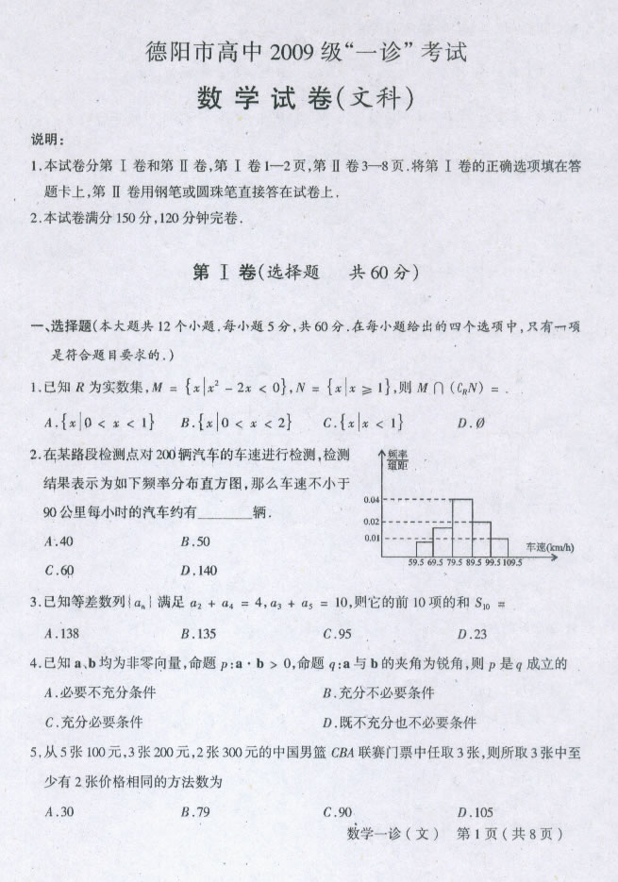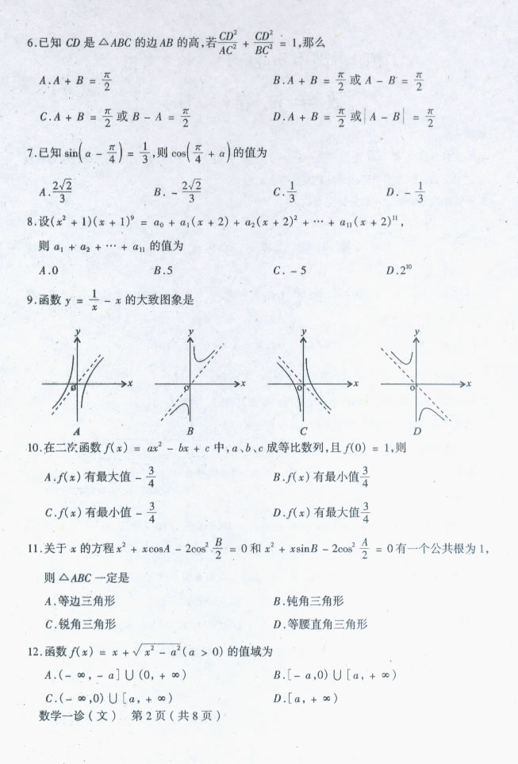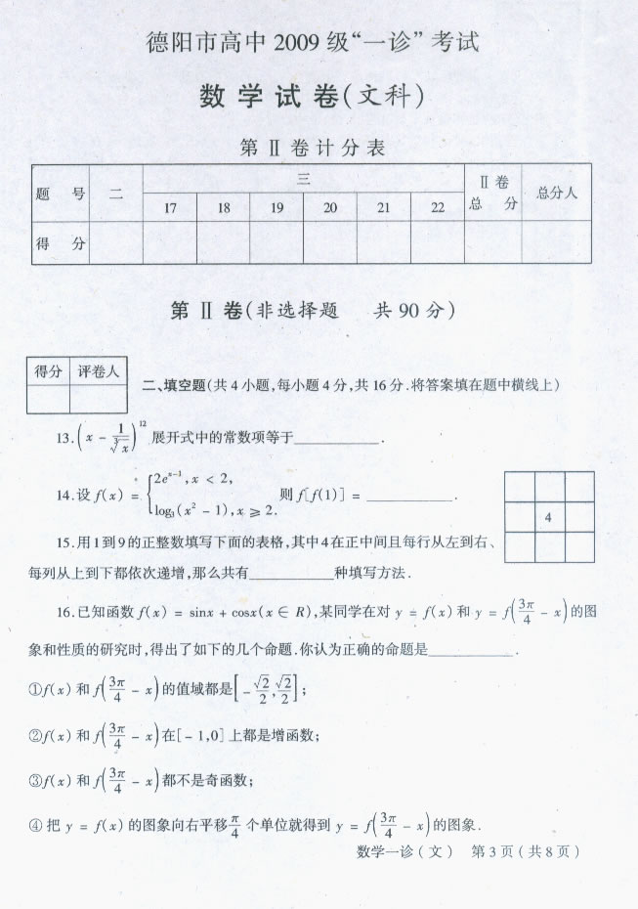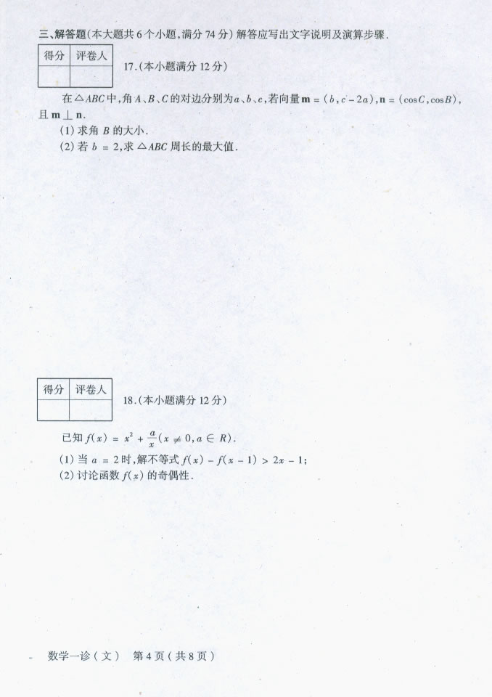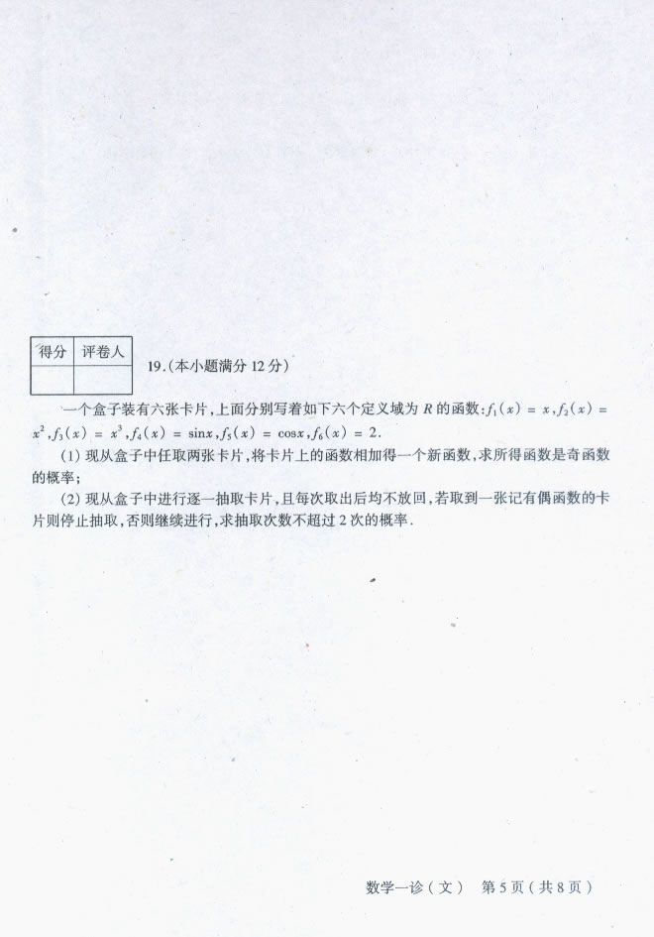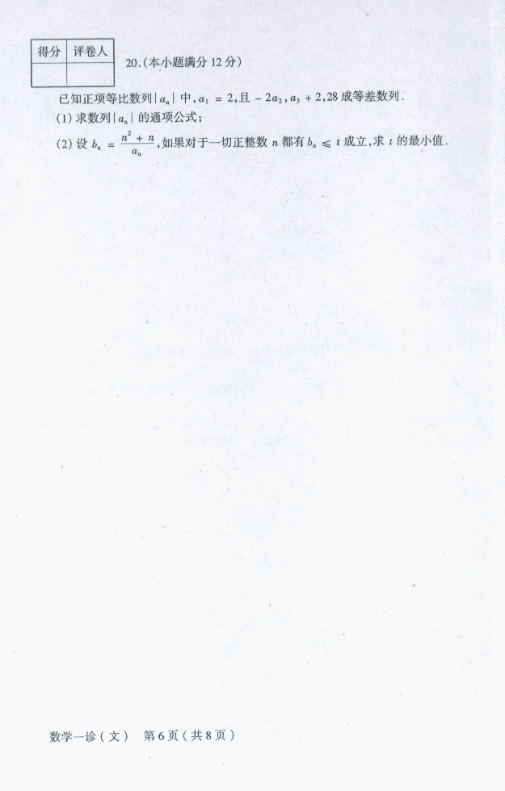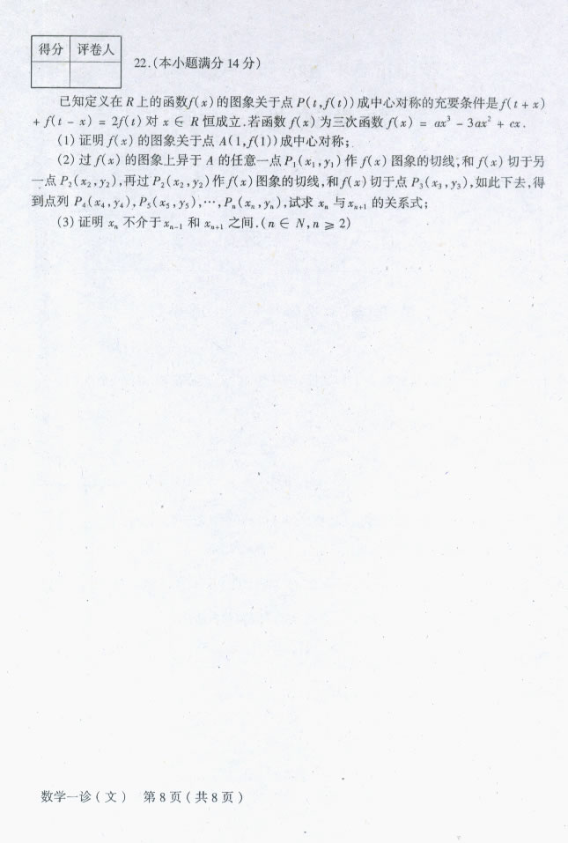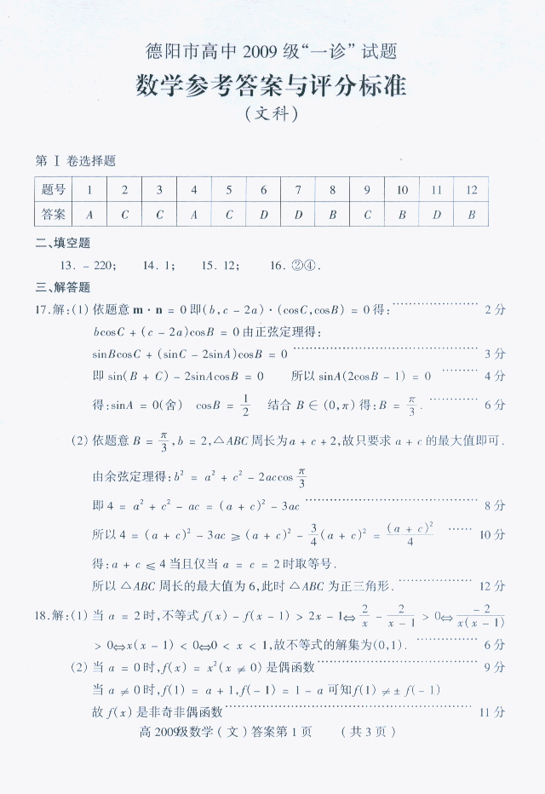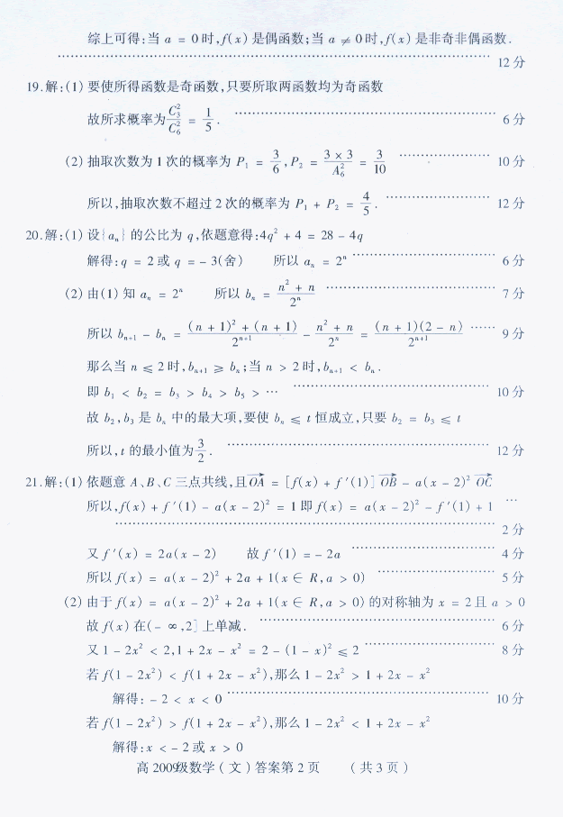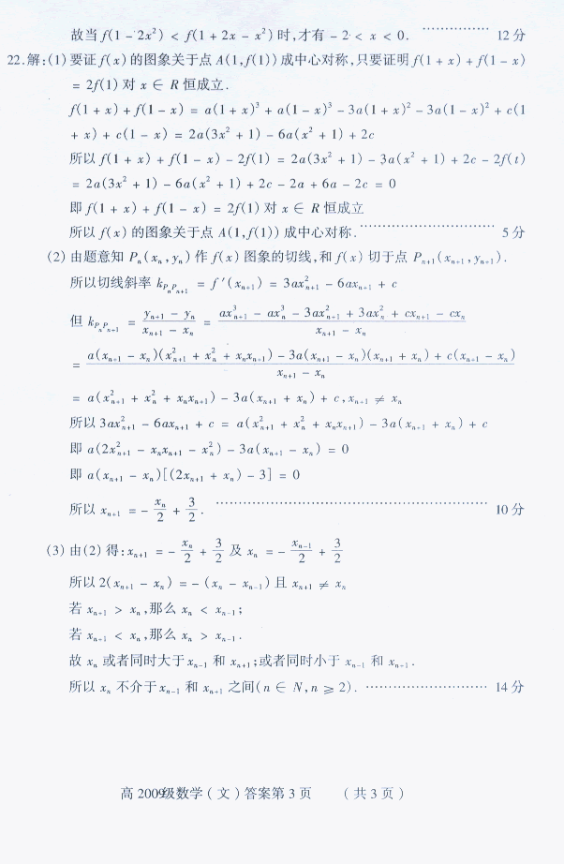学科网学

四川招生信息网（http://www.sczsxx.com）科网学科网学科网学科网学科网学科网学科网学科网学科网学科网学科网学科网学科网学科网学科网学科网学科网学科网学科网学科网学科网学科网学科网学科网学科网学科网学科网学科网学科网学科网学科网学科网学科网学科网学科网学科网学科网学科网学科网学科网学科网学科网学科网学科网学科网学科网学科网学科网学科网学科网学科网学科网学科网学科网学科网学科网学科网学科网学科网学科网学科网学科网学科网学科网学科网学科网学科网学科网学科网学科网学科网学科网学科网学科网学科网学科网学科网学科网学科网学科网学科网学科网学科网学科网学科网学科网学科网学科网学科网学科网学科网学科网学科网学科网学科网学科网学科网学科网学科网

